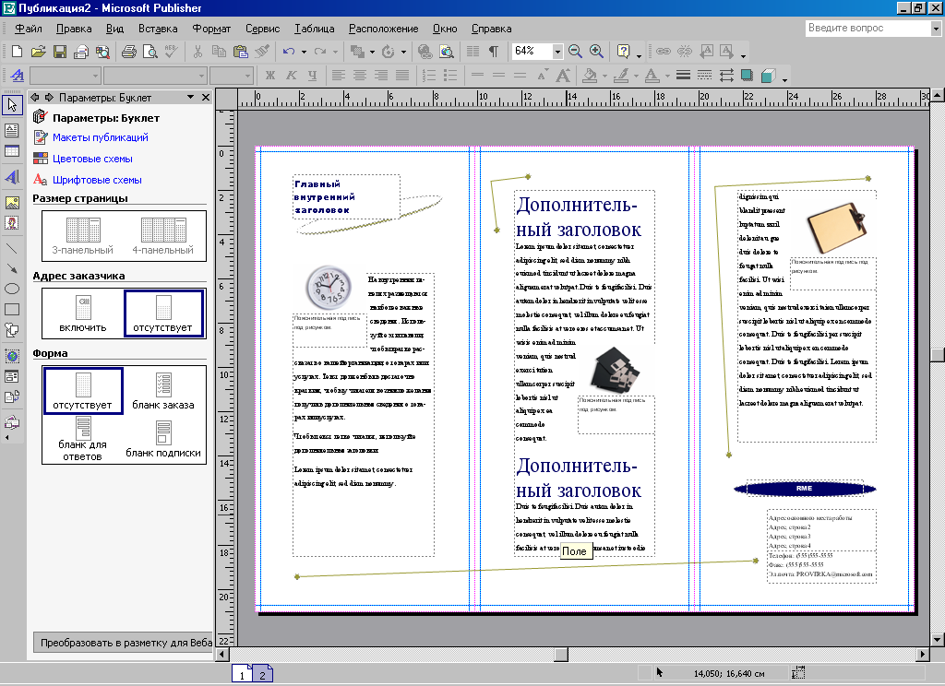

При переключении номера страницы, раскрывается вторая (внутренняя) сторона буклета
Шаблон всего документа состоит из нескольких окон для ввода текста и графики. Каждое из окон можно изменять в размерах и перемещать по рабочему полю (листу).
Активным (готовым к работе, вводу информации), окно считается, когда вокруг него появляется рамка после щелчка левой кнопки мыши. В каждом из окон находится поясняющая надпись, для чего (какого вида информации) это окно предназначено. Перед вводом своей информации пояснение нужно удалить (выделить и нажать Delete или Backspase).
Выделение происходит следующим образом:
- Навести указатель мыши на начало выделяемого фрагмента,
- Нажать левую кнопку мыши и, не отпуская протянуть по всему выделяемому фрагменту.
- После того как весь фрагмент закрасился инверсным цветом, кнопку отпустить.
Создание буклета с помощью Publisher
Тема _Мой любимый вид спорта.

Буклет (фр. Bouclette - завитушка) - это достаточно уникальный вид полиграфической продукции. Со стороны это, казалось бы, просто лист бумаги сложенный (сфальцованный) в один или более раз и весьма похожий на книгу. Именно эта "книжная" форма и заключает в себе те возможности, которыми при умелом создании обладает буклет. Лицевая его часть позволяет выгодно расположить название фирмы, ее логотип, рекламные слоганы, название акции, которой он посвящен и т.д. Задача этой части - привлечь и удержать внимание человека, зацепить его, заставить заглянуть вовнутрь. Если же буклет сразу оказывается в мусорной корзине, значит дело, скорей всего в создателях, дизайнерах и полиграфистах, в их оборудовании и их материалах. Вряд ли у человека появится безграничное доверие к "буклету", напечатанному на серой газетной бумаге расплывающимся изображением, размытым, нечетким шрифтом. Добротный, красочный буклет будет если и не прочитан, то просмотрен от корки до корки - наверняка.
Внутренняя часть буклета позволяет с помощью иллюстраций и текста показать и рассказать то, ради чего все, собственно говоря, затевалось. На последней странице - адрес и служебная информация.
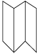
Кроме того, буклет может иметь различные размеры и формы, настоящий Клондайк для дизайнеров. Некоторые из них:
1. Буклет двухсгибный. Лист бумаги сложен дважды - двумя параллельными сгибами. Совершенно очевидно, что внутренняя сторонка обложки должна быть короче внешней - иначе буклет не закроется. Самый распространенный вид буклета. Это, пожалуй, наиболее экономичный образец по многим показателям: по бумаге, по печати, по дальнейшему распространению. Размер его - лист А4 формата сложенный в 2 фальца. В этом сложенном виде буклет имеет размер 10х21 см, что соответствует формату евроконверта. Такой буклет максимально удобен для почтовой рассылки
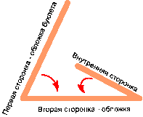

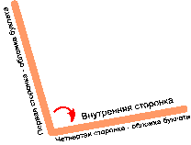
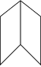
2. Буклет односгибный. Лист бумаги сложен пополам, при этом образуется подобие "книжечки", только без внутренних страниц.
Лист А4 формата сложенный пополам (1 фальц). Размер готового изделия 15х10 см
Варианты фальца (сгиба) могут быть различными:
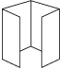
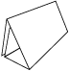
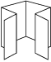

Чтобы создать любой тематический буклет с помощью Publisher, нужно выполнить следующие действия:
- Запуск программы происходит при нажатии значка на панели задач или рабочем столе.
- В левом окне необходимо выбрать тип публикации БУКЛЕТ
- В правом окне выбрать макет оформления буклета.
- Для тематического буклета не рекомендуется выбор шаблона прейскурант так как, вторая станица выполнена в виде таблицы.

Окно программы Publisher:
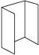
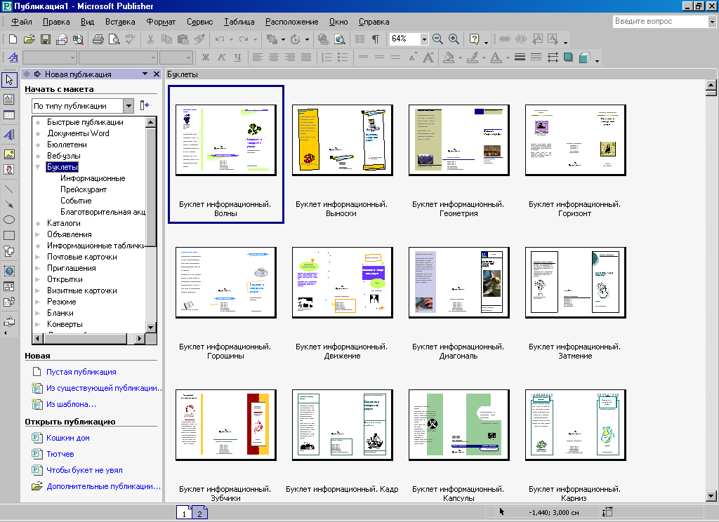
После выбора конкретного шаблона раскрывается окно непосредственного редактирования выбранной публикации:
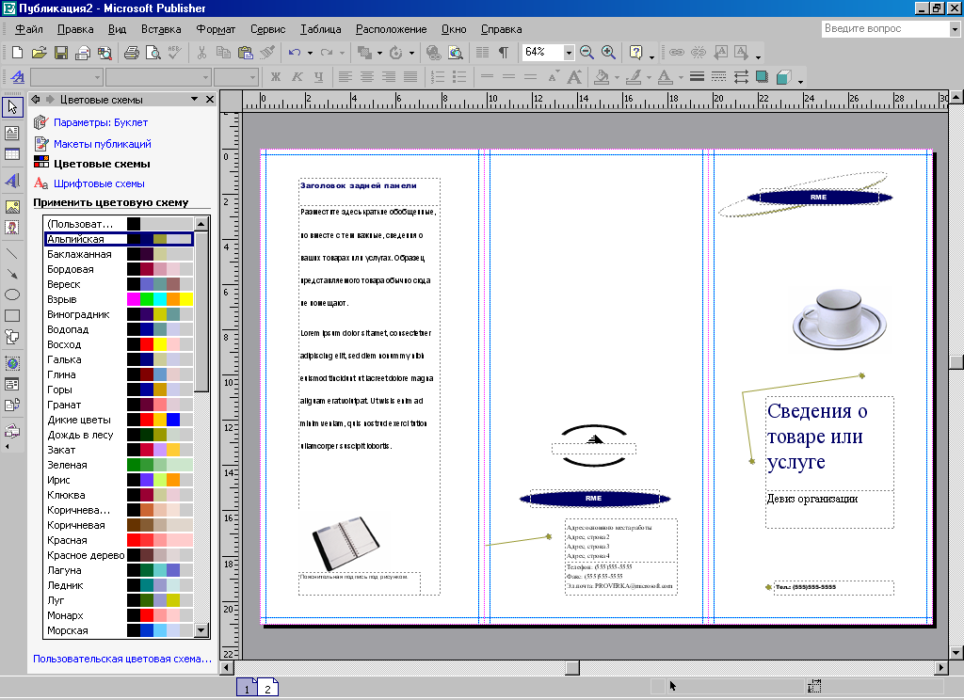
Это первая страница буклета

